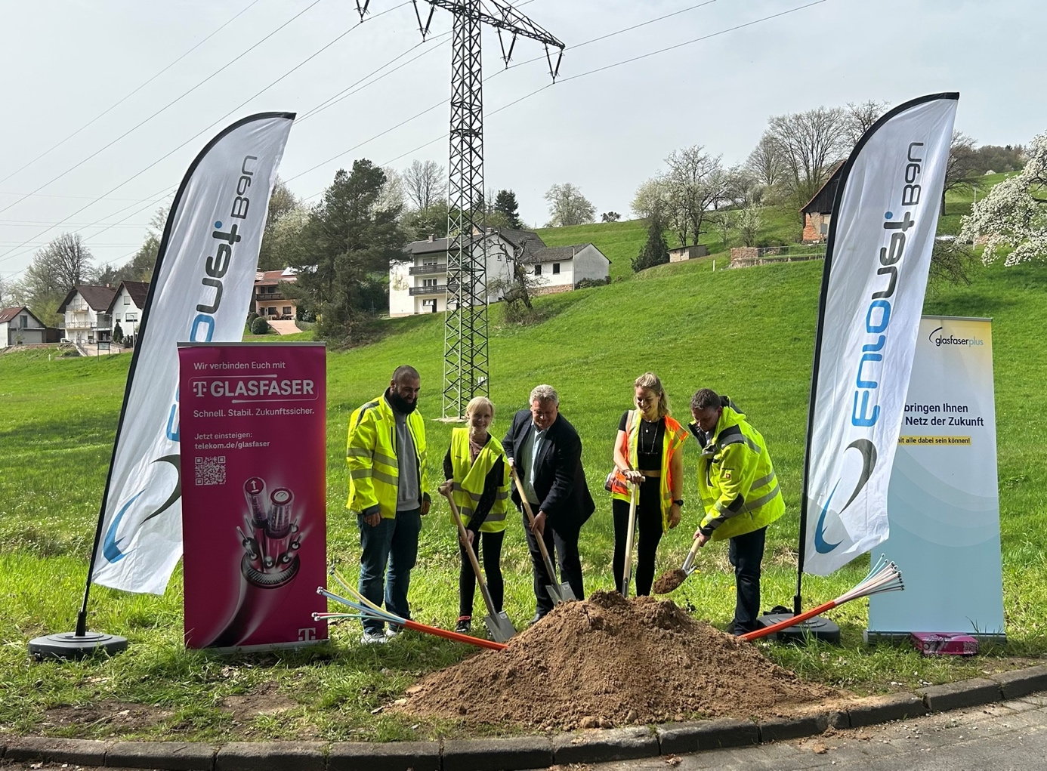

Bildunterschrift Spatenstich Eschau:

v.l.n.r.:

Mehmet Ergül, Euronet Bau GmbH, Sandra Thierfeldt, Telekom Deutschland, 1.Bürgermeister Gerhard Rüth, Sabine Mankel (GlasfaserPlus), Mathias Noerenberg, GlasfaserPlus

Copyright: Markt Eschau